BUSINESS REQUIREMENTS DOCUMENT (BRD): SIMK KLINIK
1. Executive Summary
Proyek ini bertujuan untuk mentransformasi operasional klinik dari sistem manual berbasis kertas menjadi Sistem Informasi Manajemen Klinik (SIMK) digital yang terintegrasi. Inisiatif ini mencakup pengembangan sistem selama 18 minggu yang dibagi ke dalam 5 fase, mulai dari pengumpulan kebutuhan hingga implementasi produksi. Fokus utama sistem ini adalah menghilangkan kendala operasional seperti duplikasi nomor antrean, kesalahan baca tulisan tangan, dan ketidaksinkronan data antar unit.
2. Business Objectives
Tujuan bisnis utama dari implementasi SIMK ini adalah:
- Meningkatkan Akurasi Data: Memastikan validitas data pasien melalui integrasi format NIK 16 digit dan validasi real-time.
- Efisiensi Operasional: Mengurangi waktu tunggu pasien dengan sistem antrean otomatis dan pemantauan status pasien secara real-time.
- Keselamatan Pasien (Patient Safety): Menyediakan fitur peringatan alergi obat yang mencolok dan otomatisasi skala triase untuk penanganan kegawatdaruratan yang tepat.
- Optimalisasi Inventaris dan Keuangan: Mengotomatiskan pemotongan stok obat (FIFO) serta kalkulasi biaya layanan secara akurat untuk mencegah kerugian finansial.
3. Current State (As-Is)
Berdasarkan observasi alur manual saat ini:
- Proses: Pasien datang → Menulis nama di kertas → Menunggu panggil secara manual.
- Masalah (Pain Points):
  - Terjadi duplikasi nomor antrean dan kesalahan pembacaan tulisan tangan petugas.
  - Resepsionis tidak mengetahui kondisi darurat di ruang periksa, sehingga pemanggilan pasien terus berlanjut meskipun ada tindakan darurat.
  - Proses rekapitulasi kasir harian yang rumit dan rentan selisih karena pembulatan manual.

4. Future State (To-Be)
Sistem baru akan menerapkan State Machine untuk melacak setiap tahapan pasien secara linier dan transparan:
- Mendaftar: Input data digital dengan validasi NIK.
- Tunggu Triase & Triase: Penilaian tanda vital untuk menentukan skala urgensi (Merah/Kuning/Hijau).
- Tunggu Dokter & Pemeriksaan: Dokter mengisi rekam medis elektronik (SOAP), diagnosis ICD-10, dan resep digital.
- Tunggu Kasir & Selesai: Pembayaran terintegrasi dan otomatisasi pengurangan stok farmasi.
5. Lima Modul Fungsional Utama
Modul | Deskripsi Kebutuhan Utama
Registrasi | Pencatatan identitas pasien (Nama, NIK, Tgl Lahir) dengan format nomor antrean otomatis berdasarkan kode poli (misal: A-001).
Triase | Input 5 parameter vital sign (Tensi, Suhu, Nadi, Pernapasan, $SpO_2$) dengan fitur auto-flagging skala urgensi (ESI/ATS).
Dokter (RME) | Pengisian rekam medis digital menggunakan struktur SOAP, pencarian cerdas ICD-10, serta fitur template resep untuk mempercepat pelayanan.
Kasir | Mendukung 4 metode bayar (Tunai, EDC, QRIS, Asuransi) dengan kalkulator kembalian otomatis dan cetak kwitansi resmi.
Farmasi | Manajemen stok obat dengan metode FIFO, pelacakan tanggal kedaluwarsa (ED), dan Minimum Stock Alert untuk mencegah kekosongan obat.

6. Flow Diagram: As-Is vs To-Be
A. Diagram Alur Saat Ini (As-Is)

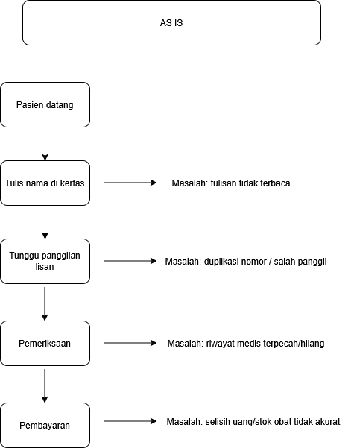

B. Diagram Alur Masa Depan (To-Be) Alur ini mengikuti logika state machine yang terintegrasi dalam sistem:

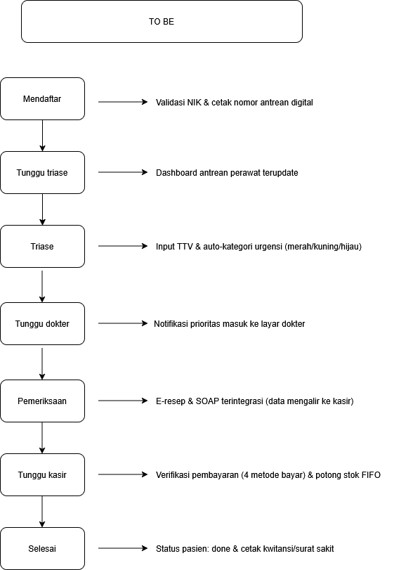

Prioritas Fitur (MoSCoW Matrix)
Berdasarkan data kebutuhan, fitur-fitur tersebut dikategorikan sebagai berikut:
- Must Have: Registrasi & RME dasar, Modul Praktik Dokter, Inventaris Apotek, Kasir & Billing, serta RBAC (Keamanan).
- Should Have: Integrasi P-Care BPJS, Monitor Antrean Ruang Tunggu, dan Notifikasi WhatsApp.
- Could Have: Anjungan Registrasi Mandiri (KiosK) dan Telemedicine Internal.
- Won't Have (Fase Depan): Saran Diagnosa berbasis AI dan E-Procurement obat.

